泰丰社区党总支学习教育工作简报
第48期
泰丰社区党总支 2025年12月24日
泰丰社区党总支组织党员干部集中学习《习近平总书记关于宗教工作的重要论述》习近平著作选读（第一卷）习近平总书记关于做好新时代党的统一战线工作的重要思想学习读本习近平著作选读（第二卷）、习近平对未成年人思想道德建设做出的重要指示
2025年12月24日，泰丰社区党总支组织党员干部集中学习《习近平总书记关于宗教工作的重要论述》习近平著作选读（第一卷）习近平总书记关于做好新时代党的统一战线工作的重要思想学习读本习近平著作选读（第二卷）、习近平对未成年人思想道德建设做出的重要指示。
学习过程中，大家围绕核心内容开展研讨交流：深刻领会新时代党的宗教工作要坚持中国化方向，依法管理宗教事务，筑牢民族团结与社会和谐根基；准确把握新时代统一战线"大团结 大联合"的本质要求，用好凝聚人心、汇聚力量的强大法宝；明确未成年人思想道德建设是战略性基础性工作，需健全家校社协同育人机制。大家一致认为，系列重要论述和指示为社区工作提供了根本遵循，要切实把学习成果转化为实践效能。
会议强调，社区今后要立足基层实际，将学习成效融入日常工作：一是常态化开展民族宗教政策宣传，防范宗教渗透风险；二是深化统一战线工作，团结辖区各族群众、各界人士画好最大同心圆；三是联动学校、家庭推进未成年人思想道德建设，营造健康成长环境。

图片信息：
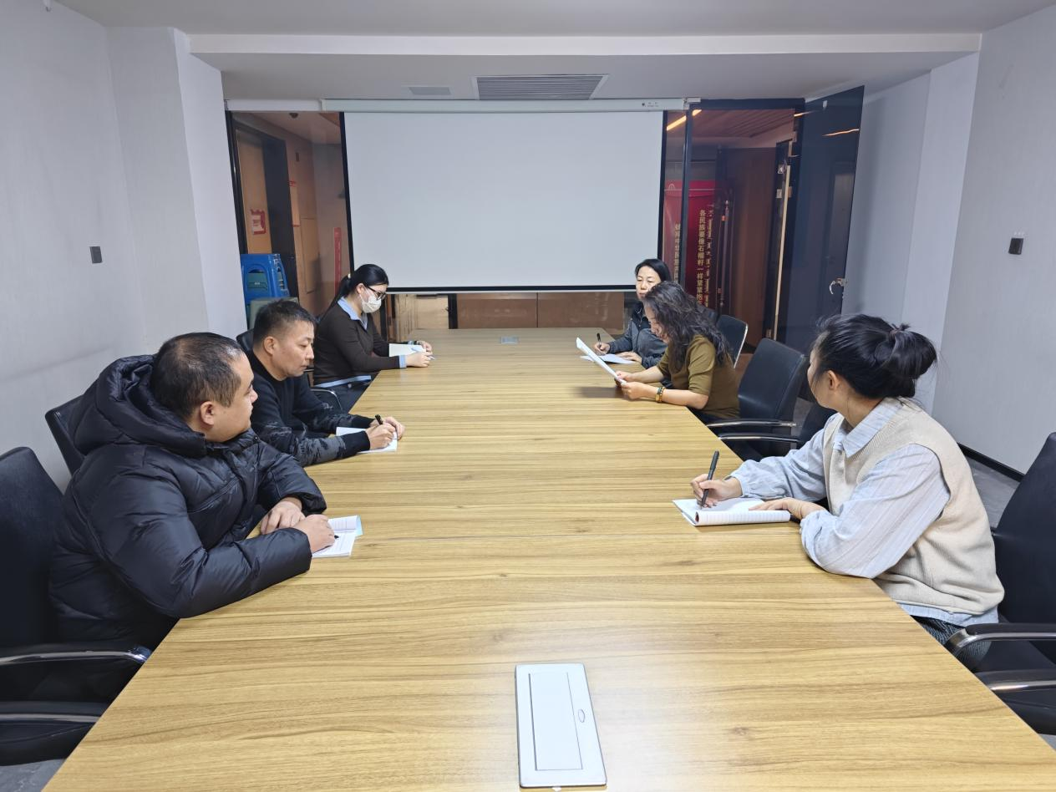

2025年12月24日，泰丰社区党总支组织党员干部集中学习《习近平总书记关于宗教工作的重要论述》习近平著作选读（第一卷）习近平总书记关于做好新时代党的统一战线工作的重要思想学习读本习近平著作选读（第二卷）、习近平对未成年人思想道德建设做出的重要指示
签到表
序号 | 姓名 | 备注
1
2
3
4
5
6
7
8
9
10
11
12
13

